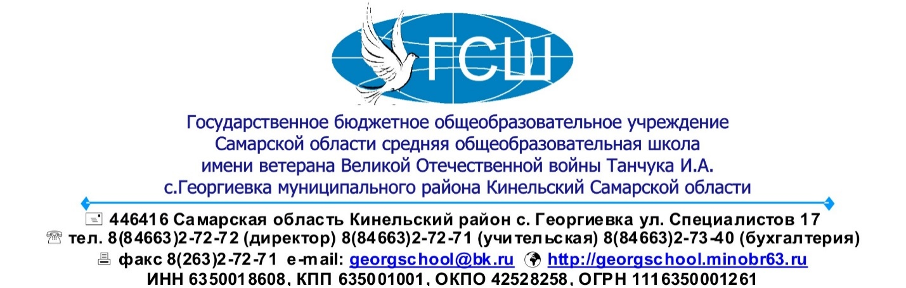

МЕТОДИЧЕСКАЯ РАЗРАБОТКА
Конспект мероприятия
по образовательной деятельности
с детьми группы раннего возраста
Тема: «Дружная семейка»

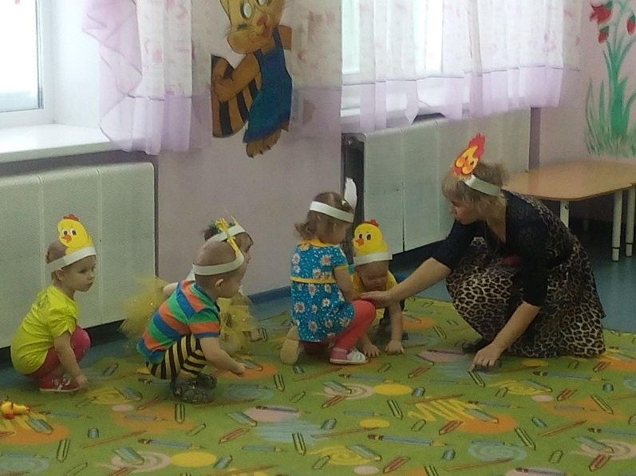

Автор: Полянских Ирина Николаевна,
воспитатель группы раннего возраста «Бусинки»
СП ДС ГБОУ СОШ с. Георгиевка

\

Георгиевка, 2019г

Задачи:
- Образовательная область «Познавательное развитие»:
развитие любознательности, познавательных интересов, формирование представлений о животном мире.
- Образовательная область «Речевое развитие»:
развитие связной речи, формирование способности к диалогической речи, звукоподражании голосам домашних птиц; знакомство с русским народным фольклором; активизация словаря – пассивный: название частей тела; активный: звукоподражание.
- Образовательная область «Социально-коммуникативное развитие»:
дать представление о понятии «Семья», воспитание заботливого отношения к живой природе.
- Образовательная область «Физическое развитие»:
развитие координации движения, крупной и мелкой моторики обеих рук, умение соотносить речь с движением.
Использование современных образовательных технологий: игровая, технология исследовательской деятельности (звукоподражание)
Методы и приёмы
- Наглядные: рассматривание
- Словесные: вопросы, рассказывание
- Практические: игра-превращение, кормление птиц
Материалы и оборудование: Игрушки петушка и курочки, ширма, пшено, тарелочки для пшена, фонограмма с записью голоса петушка.
Содержание НОД
№ | Деятельность педагога | Деятельность воспитанников | Ожидаемый результат
1 | Звучит фонограмма голоса петушка. Педагог предлагает детям поздороваться с ним « Здравствуй петушок, золотой гребешок, маслена головушка, шелкова бородушка. | Выполняют движения в соответствии с тестом. | Создается положительный настрой
2 | Педагог предлагает рассмотреть петушка и курочку вместе с цыплятами. Обобщаем понятие семья. | Дети рассматривают игрушки и называют части тела, показывая их. | Эмоциональное включение детей в образовательную деятельность. Обогощение словарного запаса.
3 | Педагог предлагает детям поиграть в игру- превращение « Курица и цыплята» | Дети одеваются в цыплят и повторяют движения за педагогом. | Принимают участие в познавательном процессе.
4 | Педагог предлагает покормить домашних птичек тыквенными семечками | Дети с удовольствием кормят птиц. | Дети узнают как правильно кормить птиц.

